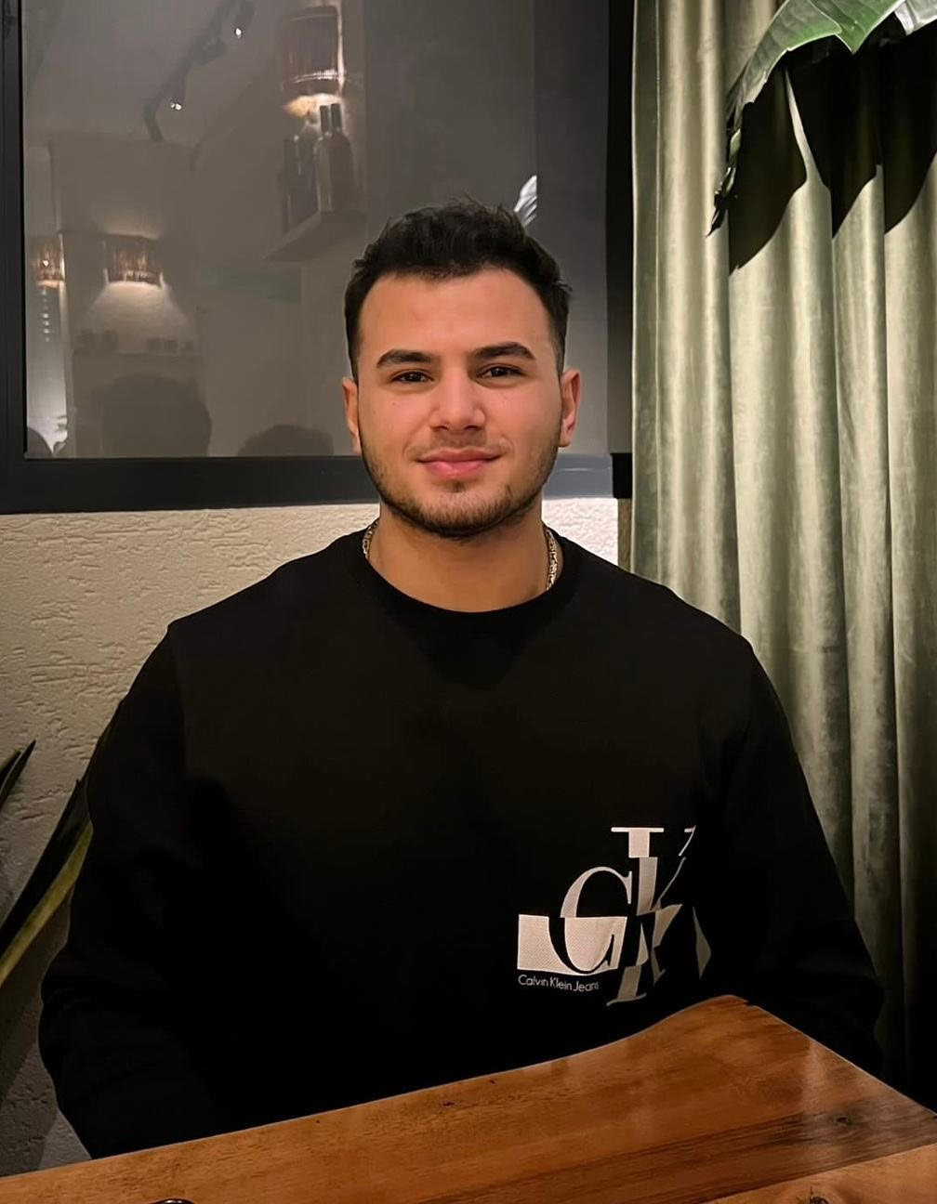 |  | efecan ışık
Merhabalar,
Ben okulumuz 1. Sınıf öğrencisi Efecan Işık. Bilindiği üzere 11 ocak 2024 tarihinde online olarak yapılacak Türk Eczacılar Birliği Gençlik Komisyonu delege seçimlerimiz var ve “Eğitim ve Bilgilendirme Fakülte Koordinatörü“ görevine talibim.
Fakültemizin yeni öğrencisi olarak bizlerinde fakültemiz ve mesleğimiz adına sorumluluk bilincine sahip olmamız için çeşitli görevleri üstlenmemiz gerekiyor ve bunun için TEBGK da önemli bir görev olan “Eğitim ve Bilgilendirme Fakülte Koordinatörü” görevini üstlenip bu sorumluluğu kendime amaç bilmek istiyorum. Bu göreve layık görülürsem elimden gelenin en iyisini yapıp daha aydınlık bir eczacılık geleceği için elimden geleni yapacağım. Beni bu göreve layık görüp, fakültemizin yeni meslektaş adaylarından olan beni destekleyen herkese şimdiden teşekkürlerimi iletiyorum.
Saygılarımla,
Efecan Işık

